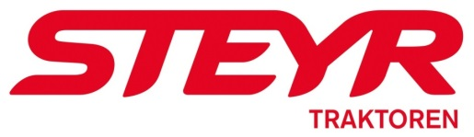

CENOVÁ NABÍDKA
NA TRAKTOR STEYR 4055 KOMPAKT S ECOTECH

VYPRACOVÁNO PRO: SZEŠ Poděbrady
KONTAKTNÍ OSOBA: Mašek Miroslav
PLATNOST NABÍDKY DO: 30.10. 2016
L
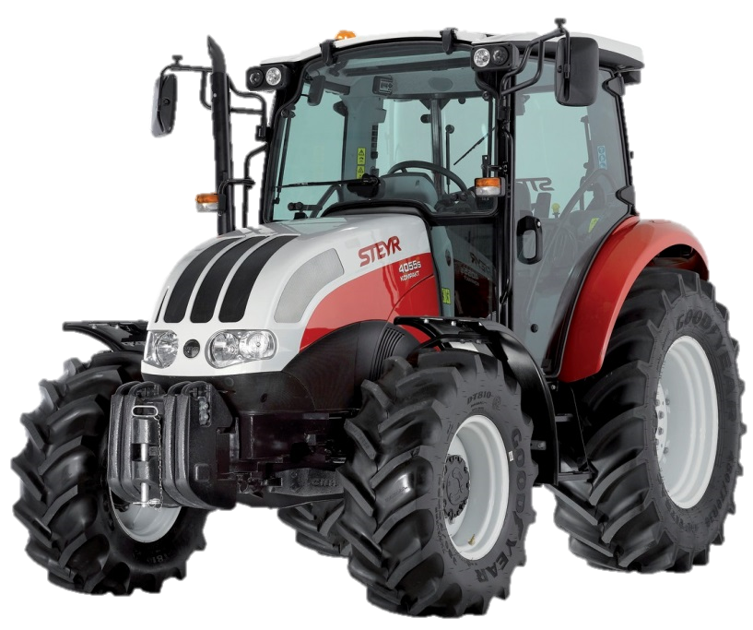

KLÍČOVÉ VLASTNOSTI TRAKTORŮ KOMPAKT

- Nový úsporný motor se systémem vstřikování Common Rail, chlazeným systémem EGR a systémy DOC poskytuje optimální výkon při nízké spotřebě paliva méně než 270 g/kWh.
- Konstantně vysoký maximální výkon motoru je zajištěn v rozmezí 1900 až 2200 otáček za minutu.
- Nová nabídka převodovek od jednoduchých mechanických 12x12 až po vrcholné převodovky s dvoustupňovým násobičem a plazivými rychlostmi (40x40) a minimální rychlostí pouze 130 m/h.
- Odolný hydraulický systém s celkovým výkonem až 111 l/min.
- Otáčky vývodového hřídele jsou ideálně sladěné s výkonem motoru a výkonnostní křivkou.
- Pro dokonalou práci s přední žací lištou, STEYR jako jediný na trhu nabízí přední tříbodový závěs uchycený na přední nápravě pro dokonalé kopírování terénu.
- Vysoká zvedací kapacita zadního a předního tříbodového závěsu. Na přání příprava pro čelní nakladač, kompatibilní s předním TBZ. Přední vývodový hřídel možný u všech modelů.
- Nový design pohodlné kabiny, klimatizací a otevíratelným předním oknem s nejlepším konceptem ovládání ve své třídě díky Multicontrolleru.
- Široký výběrpneumatik od kultivačních rozměrů až po široké nízkotlaké pneumatiky s rozměrem až 540 mm. Další možností můžou být pneumatiky pro komunální služby nebo pro travní speciály.

PRÉMIOVÉ PRODUKTY S PRVOTŘÍDNÍ PÉČÍ
Značka STEYR má v Evropě velmi hluboké kořeny. První produkce traktorů začala již v roce 1947. Od tohoto období se STEYR stal vůdcem na rakouském trhu traktorů a značně ovlivnil místní zemědělství. Ve spojení s AGRI CS a.s. můžeme našim zákazníkům nabídnout také kompletní balíček služeb. Poprodejní služby zabezpečujeme z 13 míst v České republice, disponujeme kvalitním zázemí, profesionálně vyškoleným personálem. Kromě servisu a prodeje náhradních dílů máme velké zkušenosti také s finančními produkty, zajistíme vám výhodné financování a pomůžeme s dotacemi.

STEYR 4055 Kompakt S
(41 kW/55 koní)
Základní specifikace
Motor | STEYR, 4 válcový motor s křížovou hlavou válců, objem 3,4 l splňující normu Tier 4a, přeplňování turbodmychadlem, vstřikovací systém Common rail, výfuk motoru umístěný u sloupku A kabiny, palivová nádrž 90 l, předehřev nasávaného vzduchu, plní emisní normy Tier 4a, baterie 100 Ah, mechanický odpojovač baterie, alternátor 120 A, viskózní spojka ventilátoru. Systém řešení emisí ATS.  4055S – jmenovitý výkon 41 kW (56 k) při 2300 ot/min dle ECE-R120, maximální krouticí moment 244 Nm při 1400 ot/min, záloha točivého momentu 35%.
Převodovka a PTO | 40 km/h, 12 převodových stupňů vpřed, 12 vzad, ovládání pojezdu vpřed / vzad pohodlně pákou u volantu SynchroShuttle, vývodová hřídel 540/540 ECO ot/min, koncovka 6 drážek.
Přední náprava a zadní náprava | Pohon přední nápravy, elektrohydraulické zapínání pod zatížením, přední náprava se samosvorným diferenciálem, uzávěrka zadního diferenciálu, úhel natočení kol 55°, hydraulické čerpadlo pro řízení 27,5 l/min, široké přední blatníky.
Hydraulický systém a zadní TBZ | Mechanická regulace závěsu (MDC), hydraulické čerpadlo s výkonem 47,5 l/min, max. zvedací kapacita 2 150 kg, zvedací kapacita 610 mm za koncovkami 1 662 kg,  1 okruhvnější okruhy hydrauliky, zadní tříbodový rychlozávěs Kat.II, stabilizátory zadního tříbodového závěsu.
Kabina | Komfortní kabina s klimatizací, topením a filtrací nasávaného vzduchu, velké přední střešní okno pro čelní nakladač, vzduchově odpružené sedadlo řidiče s bezp. pásem, sedačka spolujezdce s pásem, nastavitelný sloupek řízení s digitální přístrojovou deskou, rádio s reproduktory, 2 vnější zpětná zrcátka, 4 přední + 2 zadní pracovní světla ve střeše kabiny, přední a zadní stěrač s ostřikovačem, schránka na nářadí, trojúhelník pro pomalá vozidla.
Příslušenství | zadní etážový závěs pro přívěs,vpředu pouze tažné oko, mechanický odpojovač baterií, schránka nářadí, zadní tříbodový závěs s rychloupínáky.1+2 okruhové vzduchové brzdy
Pneumatiky | Standardní 12.4R20přední, 14.9R30zadní

Ceníková cena traktoru STEYR 4055 Kompakt S v €: 48421,- €
Úprava traktoru na výcvikové vozidlo
- Vzduchem odpružené sedadlo instruktora s horizontálním posuvem sedáku a bezpečnostním pásem  - Zdvojené ovládání pro instruktora - pedál brzdy a ovládání spojky „Double Clutch“  - Označení autoškoly na střeše | 4 800,- €
3 sedačka pro komisaře 2 000,- €

Čelní nakladač s 3. Funkcí ovládaný mech. Joystickem 6000,- €

Doplňující ilustrativní fotografie:
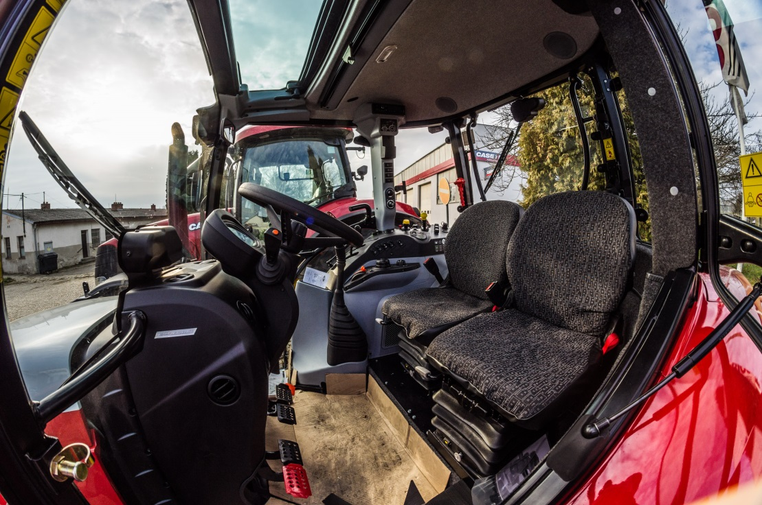
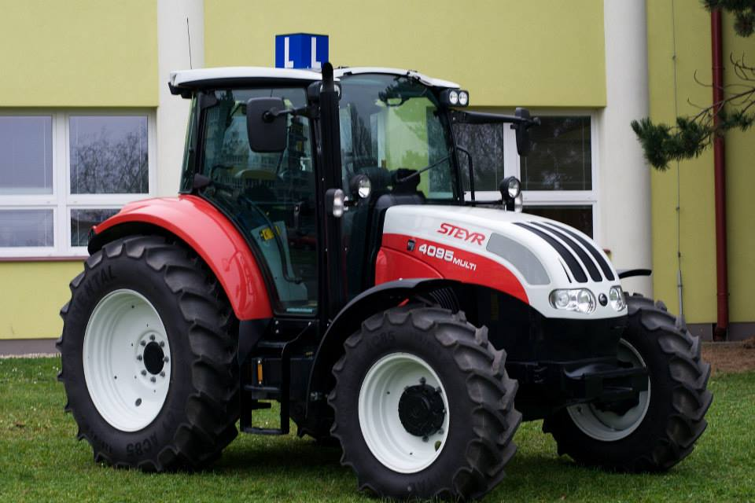

Poznámky:
- Všechny ceny jsou uvedeny bez DPH;
- Ceny případné doplňkové výbavy v cizí měně se při zúčtování převádí dle sazby „devizy prodej“ kurzovního lístku Komerční banky, a.s. ke dni zdanitelného plnění;

Garance: 24 měsíců
Termín dodání: dle objednání
Platnost nabídky: do 30.10. 2016
Zpracoval: Mašek Miroslav

